Hohenpeißenberg, 1.4.2019
Liebe Eltern,
heute möchte ich Ihnen mit diesem Elternbrief wieder einen kleinen Einblick in unser Schulleben geben, über Vergangenes und Aktuelles berichten und Sie über Geplantes informieren.
Ein kleiner Rückblick:

Skipping Hearts
Mitte Februar kamen unsere Drittklässler wieder in den Genuss bei Frau Führer das „rope-skipping“ zu erlernen. In dieser Aktion der deutschen Herzstiftung trainieren die Kinder, wie man richtig Seil springt. Das ist nicht nur anstrengend, sondern macht auch richtig Spaß, was die anderen Klassen und einige Eltern bei der Vorführung sehen konnten.

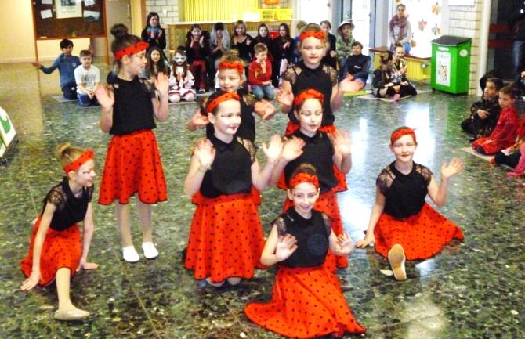
Faschingsfeier
Am Freitag vor den Faschingsferien ging es bei uns in der Schule närrisch zu. Fast alle Kinder und Lehrkräfte waren an diesem Tag verkleidet. Nach der Pause gab es einen tollen Gardeauftritt in der Aula, an dem einige Schülerinnen unserer Schule aktiv mitwirkten. In der fünften Stunde folgte dann eine große Schulhauspolonaise, die in einem großen, gemeinsamen Tanzevent in der Aula endete. Danach war alle ganz schön außer Puste!

Aktuelles:

Schulanmeldung
Morgen dürfen wir wieder viele neue Eltern und Kinder in der Schule begrüßen. Am 2.4.2019 ist von 17.00 Uhr bis 18.30 Uhr die Schuleinschreibung für das kommende Schuljahr 2019/20.

„Rama dama!“
Am Donnerstag, den 11.4.2019 beteiligt sich die gesamte Schule an der „Rama dama“-Aktion der Gemeinde. An diesem Vormittag werden alle Schülerinnen und Schüler und alle Lehrkräfte auf denen ihnen zugewiesenen Bereichen im Ortsgebiet Hohenpeißenbergs herumliegenden Müll und Abfall beseitigen. Als Belohnung winkt dann eine Brotzeit und ein Getränk, beides von der Gemeinde spendiert. Schön wäre es, wenn Sie uns als Eltern bei dieser Aktion zahlreich unterstützen würden.

Jugendverkehrsschule
In der vierten Klasse hat die Vorbereitung auf die Fahrradausbildung im Unterricht bereits begonnen. Ab dem 11.4.2019 fahren die Kinder mit ihrer Lehrkraft immer donnerstags mit dem Bus nach Peißenberg zum Übungsplatz der Jugendverkehrsschule. Dort wird das Erlernte in die Praxis umgesetzt. Am 16.5.2019 findet dann die praktische Prüfung zum „Fahrradführerschein“ statt. Natürlich wünschen wir allen Radlern viel Erfolg!
Ein kleiner Ausblick auf Bevorstehendes:

Vergleichsarbeiten
Nach den Osterferien finden in der zweiten Jahrgangsstufe die Orientierungsarbeiten im Fachbereich „Richtig schreiben“ und in der dritten Jahrgangsstufe die VERA-Arbeiten in den Fachbereichen „Mathematik“, „Lesen“ und „Zuhören“ statt. Die Arbeiten werden in diesem Zeitraum bayernweit durchgeführt. Die genauen Termine können Sie unserer Homepage entnehmen.

Schulfrisör
Am 1.5.2019 besucht uns der Schulfrisör. Wenn Sie wünschen, dass Ihr Kind eine kostfreie neue Frisur bekommt, notieren Sie Stil und Haarlänge im Hausaufgabenheft. Wir geben Ihnen dann Bescheid, ob Ihr Kind einen der begehrten Termine ergattern konnte… 1.April
Übertrittszeugnis
Am 2.5.2018 erhalten die Viertklässler das Übertrittszeugnis. Es berechtigt sie zum Übertritt an eine der weiterführenden Schulen im kommenden Schuljahr. Die Anmeldzeiträume oder die Termine für den Probeunterricht entnehmen sie bitte den Internetseiten der jeweiligen Schule.

Gute gesunde Pause

Die nächste ggP gibt es am 7.5.2019. Das ist der zweite Dienstag nach den Osterferien.

Elternsprechabend

Am Montag, den 13.5.2019 findet von 17.00 Uhr bis 19.00 Uhr der 2. Elternsprechabend statt. Er ist vor allem für die Eltern gedacht, denen es kaum möglich ist, die wöchentliche Sprechstunde der jeweiligen Lehrkraft zu besuchen. Hierzu geht Ihnen eine gesonderte Einladung mit Rücklaufzettel zu.

Fußballspiel: 3. gegen 4. Klasse

Das Fußballspiel dritte gegen vierte Klasse findet am Dienstag, den 21.5.2019 von 11.30 Uhr bis 12.00 Uhr (wahrscheinlich) am Sportplatz des TSV Hohenpeißenberg statt. Eltern und weitere Fans sind herzlich willkommen. Herr Mikler, unser erfahrenster Fußballer, wird als Schiedsrichter das Spiel leiten. Die siegreiche Mannschaft vertritt unsere Schule dann eine Woche später auf dem Vorrunden-Kreisturnier der Grundschulen.

ADAC-Fahrradturnier

Wir freuen uns sehr, dass der MSC Bayrischer Rigi uns auch dieses Jahr wieder die Ausrichtung des ADAC-Fahrradturniers organisiert. In diesem Geschicklichkeitsturnier trainieren die Kinder ihre Fähigkeiten und Fertigkeiten auf dem Rad, was ihnen später hilft in der Verkehrswirklichkeit besser zurechtzukommen. Termin ist der 24.5.2019, als Ausweichtermin für schlechtes Wetter wurde der 31.5.2019 vereinbart.

Bitte nicht vergessen:

Am Freitag vor den Osterferien und am Freitag vor den Pfingstferien endet der Unterricht für alle Schülerinnen und Schüler an der Primus-Koch-Grundschule um 11.15 Uhr.

gez. Stefan Schmid, Schulleiter

